Муниципальный профилактический проект
«Наше общее дело»

Рабочая группа
Медведева Марина Леонидовна – главный специалист Управления образования
Лунегова Лариса Вадимовна – заместитель директора МАУ ДО «ЦДК»
Мизгулина Марина Альзямовна – психолог МАУ ДО «ЦДК»
Черкасова Майя Николаевна – социальный педагог МАУ ДО «ЦДК»
Григорьев Андрей Анатольевич – педагог МАОУ «СОШ №45»
Лугинина Любовь Николаевна – методист МБОУ ДПО «УМЦРО»
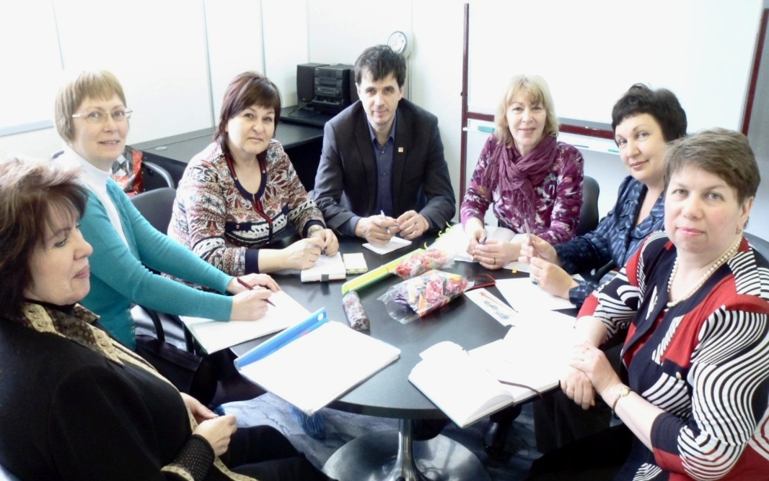
Собина Людмила Владимировна – учитель биологии МАОУ «СОШ №45»
Таран Елена Викторовна – психолог МАОУ «Гимназия»

«В каждом человеке природа всходит либо злаками, либо сорной травою;
пусть же он своевременно поливает первое и истребляет второе»
Фрэнсис Бэкон
Пояснительная записка
Образовательная сфера - важнейшее условие обеспечения будущего благополучия и здоровья российского общества. Образование является важнейшим этапом, на котором ребенок, получая образование и воспитание, входит в социальную действительность как личность и субъект деятельности.
В последнее десятилетие для России употребление несовершеннолетними и молодежью алкоголя, наркотических и других психоактивных веществ превратилось в проблему, представляющую угрозу здоровью населения, экономике страны, социальной сфере и правопорядку. Дальнейшее нарастание существующих тенденций может вызвать необратимые последствия.
Профилактика социальной дезадаптации, различных видов зависимостей и других проявлений отклоняющегося поведения у детей и подростков является одним из значимых направлений деятельности специалистов сферы образования.
Опыт доказывает, что в детско-подростковой среде необходимо сделать акцент на формирование личностного иммунитета к соблазну употребления алкоголя и табака, предупредить возникновение желания к их употреблению. Данное положение дел требует комплексной первичной профилактики среди учащихся.
Успешная профилактика связывается исследователями с наличием положительных социально-психологических навыков. Эти навыки обеспечивают умение отказываться от рискованных предложений, видеть положительные и отрицательные стороны явлений, взаимодействовать со сверстниками, дружить, выражать правильно свои чувства.
Считается, что наибольшее влияние на установки и поведение детей оказывают сверстники. Это влияние может быть позитивным и негативным, особенно в употреблении алкоголя и курении. Одна из задач муниципального профилактического проекта «Наше общее дело» (далее - Проект) – помощь детям и подросткам в построении позитивных взаимоотношений со сверстниками, информировании подростков о последствиях употребления алкоголя и табака.
Реализация деятельности по первичной профилактике в образовательной среде должна осуществляться в соответствии с требованиями федеральных государственных образовательных стандартов (ФГОС) к результатам, структуре и условиям реализации основной образовательной программы образовательного учреждения.
Во ФГОС последовательно реализуется системно - деятельностный подход, который предполагает:
воспитание и развитие качеств личности, отвечающих требованиям современного общества;
ориентацию на результаты образования как системообразующий компонент Стандарта, где развитие личности обучающегося на основе усвоения универсальных учебных действий, познания и освоения мира составляет цель и основной результат образования;
признание решающей роли содержания образования, способов организации образовательной деятельности и взаимодействия участников образовательного процесса в достижении целей личностного, социального и познавательного развития обучающихся;
учет индивидуальных возрастных, психологических и физиологических особенностей обучающихся, роли и значения видов деятельности и форм общения для определения целей образования и воспитания и путей их достижения;
Проблемы:
- несформированность ценностного отношения к собственному здоровью у детей и подростков;
- влияние негативных социальных установок на уровень информированности по проблеме (отношение к алкоголю, как к привычке, от которой можно отказаться в любой момент; восприятие пива как слабоалкогольного напитка, от которого не возникает зависимость; наличие установки, что употребление алкоголя разрешено во взрослом возрасте);
- восприятие подростками информации, транслируемой взрослым, как нравоучительной;
- недостаточный уровень информированности педагогов о современной Концепции профилактики
Актуальность Проекта в том, что он способствует повышению уровня информированности детей в вопросах профилактики употребления алкогольной и табачной продукции, в том числе по принципу «равный – равному», принятию ответственности за свою жизнь и здоровье.
Цель Проекта:
изменить стереотип мышления по отношению к курению и употреблению алкоголя в молодежной среде в пользу понимания того, что употребление алкоголя и курение несовместимо с полноценной, здоровой и счастливой жизнью на уровне отдельно взятой личности, семьи, города и страны.
Задачи Проекта:
1. Осуществление педагогической и волонтерской деятельности по воспитанию здорового образа жизни школьников и формированию у них негативного отношения к вредным привычкам: курению и употреблению алкоголя.
2. Развитие у подростков умения сопротивляться давлению, которое угрожает здоровью и жизни, способствовать формированию умения принимать ответственное решение в ситуациях выбора, адаптироваться к отрицательным эффектам рекламы.
3. Повышение информированности учащихся о проблеме распространения алкогольной и табачной зависимостей в подростковой и молодежной среде.
Концептуальные идеи Проекта
Реализация проекта предполагает признание следующих положений:
• осознание подростком ценности человеческой жизни, формирование умения противостоять в пределах своих возможностей действиям и влияниям, представляющим угрозу для жизни, физического и нравственного здоровья, духовной безопасности личности;
• осознание единства и взаимовлияния различных видов здоровья человека: физического (сила, ловкость, выносливость), физиологического (работоспособность, устойчивость к заболеваниям), психического (умственная работоспособность, эмоциональное благополучие), социально-психологического (способность справиться со стрессом, качество отношений с окружающими людьми); репродуктивного (забота о своём здоровье как будущего родителя); духовного (иерархия ценностей); их зависимости.
Ресурсы Проекта:
Информационные:
- сайты Управления образования и Учебно-методического центра развития образования, Центра диагностики и консультирования;
- сайт проекта «Общее дело» (проект-общее-дело.рф);
- городские средства массовой информации
Кадровые:
- координатор Проекта – представитель Управления образования;
- рабочая группа по созданию Проекта;
- педагоги-психологи Центра диагностики и консультирования;
- учителя биологии;
- учителя истории;
- классные руководители, педагоги-психологи и социальные педагоги образовательных учреждений
Организационные:
Реализация Проекта обеспечивается рабочей группой, которая:
- координирует деятельность всех субъектов Проекта;
- рассматривает итоги этапов реализации Проекта;
- разрабатывает предложения и рекомендации по корректировке Проекта;
- формирует рекомендации по устранению рисков Проекта;
- инициирует информирование населения НГО о реализации Проекта через СМИ и электронные ресурсы.
Проект реализуется в тесном взаимодействии с заместителями руководителей общеобразовательных организаций по воспитательной работе и специалистами Центра диагностики и консультирования и Учебно-методического центра развития образования.
Партнеры Проекта:
- Общественная организация «Общее дело» Свердловской области
- МБУК « Новоуральский историко-краеведческий музей»
- МБУК «Публичная библиотека» Новоуральского ГО
- Комитет по делам молодежи, семьи, спорту и социальным программам.
Ожидаемые результаты Проекта
Обучающиеся:
- получают представления о здоровье, здоровом образе жизни, природных возможностях человеческого организма, их обусловленности экологическим качеством окружающей среды, о неразрывной связи экологической культуры человека и его здоровья (в ходе бесед, просмотра учебных фильмов, тренинговых программ, уроков и внеурочной деятельности);
- приобретают навык противостояния негативному влиянию сверстников и взрослых на формирование вредных для здоровья привычек, зависимости от ПАВ (научиться говорить «нет») (в ходе дискуссий, тренингов, ролевых игр, обсуждения видеосюжетов и др.).
Критерии и оценка эффективности Проекта:
- развитие у обучающихся способностей анализировать проблемы, связанные с употреблением табака и алкоголя, осознание необходимости ответственного поведения, снижающего риски;
- формирование и развитие добровольческого движения в подростковой и молодежной среде, направленного на профилактику употребления алкоголя и табака.
Способы контроля реализации Проекта:
- наблюдение эксперта за детьми в процессе занятий;
- самодиагностика по методике определения динамики степени риска;
- анкетирование по темам программы.
от экологической культуры, культуры здорового и безопасного образа жизни человека;
Показатели и социальный эффект Проекта
Главным социальным эффектом реализации данного Проекта должно стать формирование ценностного отношения к собственному здоровью, приверженность здоровому образу жизни.
Показатели:
- в Новоуральском городском округе повысится уровень информированности по проблеме зависимого поведения всех субъектов образовательного процесса;
- снизится количество противоправных действий, связанных с употреблением алкогольной и табачной продукции;
- сформируется добровольческое движение в подростковой и молодежной среде, направленное на профилактику употребления алкоголя и табака;
- повысится эффективность профилактической работы за счет привлечения различных субъектов системы профилактики, социальных партнеров и представителей общественных организаций.
Возможные риски Проекта:
- наличие специальной подготовки по обучению волонтеров у узкого круга специалистов ЦДК, что может привести к переносам сроков реализации Проекта;
- отсутствие специально-отведенных уроков и классных часов для реализации Проекта, что может привести к невыполнению задач Проекта.
Реализация Проекта рассчитана на три года – 2014-2017 учебные года.

1 этап
июнь-октябрь 2014 года
Основное направление первого этапа – разработка содержания Проекта. Ознакомление и обсуждение Проекта с педагогической и родительской общественностью, представителями других субъектов системы профилактики (ТКДН и ЗП, ПДН, Комитет по делам молодежи, семьи, спорту и социальным программам, Отдел культуры, ФГБУЗ ЦМСЧ № 31 ФМБА России, Управление социальной политики) и общественной организацией «Общее дело».
На данном этапе важно определить ресурсы Проекта, содержание профилактической деятельности, осуществляемой педагогами и волонтерами, возраст участников Проекта, составить тематическое планирование занятий.
Планируемые результаты первого этапа:
- утверждение Проекта;
- составление плана внедрения Проекта в 2014-2015 учебном году.

2 этап
октябрь 2014 года – июнь 2015 года

Основное направление второго этапа - апробация Проекта, анализ проведенной работы и корректировка планов мероприятий на последующие годы.
На этом этапе :
- осуществляется подготовка отряда волонтёров:
- тренинговая работа по формированию риторических умений, стрессоустойчивости, коммуникативных навыков,
- практические занятия по овладению содержанием материала,
- практические занятия по информационно-техническому обеспечению занятий;
- утверждается учебно-тематический план занятий;
- составляются подробные конспекты занятий для учащихся;
- проводится обсуждение предложенных конспектов для педагогов на ГМО учителей истории и биологии;
- проводятся уроки истории и биологии;
- проводятся занятия волонтерами;
- подводятся итоги, корректируется Проект.

3 этап
сентябрь 2015 – июнь 2017 года

Основное направление этапа – внедрение Проекта, обобщение, презентация и трансляция накопленного опыта педагогическому сообществу.
На завершающем этапе продолжается работа над поиском и апробацией адекватных целям Проекта форм работы волонтерских отрядов по проблеме профилактики зависимостей.
На третьем этапе реализации Проекта:
- организуется и проводится круглый стол всех участников Проекта;
- формируется банк методических материалов, обобщающий опыт реализации Проекта;
- представляются результаты внедрения Проекта на городском Форуме трезвости и
Педагогическом форуме - 2017, общегородском родительском Совете.

План основных мероприятий Проекта
Этап | Мероприятия | Сроки | Ответственные исполнители
1 этап | 1.Формирование рабочей группы | июнь  2014 | Медведева М.Л.
 | 2. Разработка содержания Проекта | Июль-август | Медведева М.Л.  Лунегова Л.В.
 | 3. Обсуждение проекта со всеми субъектами образовательного процесса и представителями общественной организации «Общее дело» | Август-сентябрь | Рабочая группа
 | 4.Утверждение Проекта | Сентябрь | Кузовкова Т.В.  Медведева М.Л.
 | 5. Утверждение плана работы на 2014-2015 уч.год | Октябрь | Рабочая группа
2 этап | 1.Формирование отряда волонтеров из учащихся 10 классов ОУ НГО | Октябрь 2014 | Директора ОУ  Зам. директоров по ВР
 | 2. Планирование предложенных программой тем учителями истории | Октябрь 2014 | Леонтьева Л.М.
 | 3. Планирование предложенных программой тем учителями биологии | Октябрь 2014 | Собина Л.В.
 | 4.Подготовка отряда волонтеров | В течение года | Лунегова Л. В.  Директора ОУ
 | 5.Проведение занятий по профилактике табакокурения | Декабрь 2014 январь 2015 | Медведева М.Л.  Лунегова Л.В.  Зам. директоров по ВР
 | 6.Проведение занятий по профилактике употребления алкоголя | Март 2015- апрель 2015 | Медведева М.Л. Лунегова Л.В.  Зам. директоров по ВР
 | 7. Проведение уроков истории | В течение года | Леонтьева Л.М.
 | 8. Проведение уроков биологии | В течение года | Собина Л.В.
 | 9. Подведение итогов, корректировка Проекта | Апрель-май | Рабочая группа
 | 10. Итоговое заседание отряда волонтеров на базе городской библиотеки | Май | Рабочая группа
3 этап | 1 Утверждение плана работы на 2015-2016 и 2016-2017 уч.года | Сентябрь 2015 | Рабочая группа
 | 2.Внедрение Проекта в соответствии с планом | Октябрь 2015-май 2016  Октябрь 2016-май 2017 | Медведева М.Л.  Лунегова Л.В.  Директора ОУ
 | Просмотр и обсуждение мультфильма в начальной школе | Февраль – март 2016 | Медведева М.Л.  Лунегова Л.В.  Директора ОУ
 | 3.Проведение круглого стола всех участников Проекта | Апрель 2017 | Рабочая группа
 | 4.Формирование банка методических материалов, обобщающих опыт реализации Проекта | Январь-май 2017г | УМЦРО
 | 5.Представление результата внедрения Проекта педагогической и родительской общественности | В течение 2017 | Рабочая группа
О реализации Проекта «Наше общее дело» в 2014-2015 учебном году.
Анализируя результаты первого года реализации Проекта, важно отметить, что:
- все школы округа включились в Проект;
- в течение учебного года специалистами Центра диагностики и консультирования обучено 35 волонтеров, учащихся 10 классов, которые провели занятия по темам: «Секреты манипуляции. Алкоголь» , «Секреты манипуляции. Табак»;
- в Проекте работало 18 учителей биологии, которые провели 110 учебных занятий, 20 учителей истории и обществознания, которые провели 154 занятия;
- курировали работу в ОУ 13 педагогов, ответственных за реализацию Проекта;
- в каждой школе в Проекте участвовали как учащиеся-волонтеры, так и учителя истории, обществознания и биологии;
- во всех школах были назначены специалисты, ответственные за реализацию Проекта (в большей части это социальные педагоги или психологи школ);
- данный этап Проекта реализован в полном объеме, т.е. проведены все разработанные занятия;
- учащиеся-волонтеры, приступившие к занятиям в ЦДК в начале года, отмечали, что занятия интересны, насыщенны и многому их научили;
- часть волонтеров под руководством педагогов охватили занятиями практически всех подростков школы: так, волонтеры школы № 49 провели занятия по профилактике табакокурения в десяти классах своей школы, волонтеры из школы № 54 аналогичные занятия провели в 12 классах (начиная с 5-х).
Однако, учитывая возрастные и психологические особенности современных подростков, в том числе клиповое мышление, нами были определены возможные трудности в реализации программы:
- продолжительность занятий в 45 минут, содержащих видеоматериалы на 30-35 минут, не позволяет во время урока глубоко обсудить увиденное, а значит, восприятие остается достаточно поверхностным;
- в разработках программы прописана канва занятия, однако подростки - волонтеры нуждаются в детально проработанном конспекте;
- старшеклассники - волонтеры не владеют технологиями организации диалога, не умеют держать внимание аудитории, спокойно реагировать на «неудобные» вопросы;
- тема, касающаяся последствий употребления алкоголя родителями будущих детей (фильм «День рождения»), содержит вопросы полового воспитания, поэтому старшеклассникам неудобно публично обсуждать данные вопросы;
- тема истории развития трезвости в России (фильм «История одного обмана») содержит достаточно объемный материал по истории, поэтому учащимся сложно грамотно провести подобное занятие;
- не прописан возраст участников каждого занятия, поэтому сложно определить целевую аудиторию.
Для решения обозначенных трудностей, взяв за основу программу «Общее дело», специалистами ЦДК разработан учебно – тематический план реализации Проекта.
Учебно-тематическое планирование программы «Наше общее дело»
№ п/п | тема | Используемый видеоматериал | Количество часов |  |  | Ведущий занятия
 |  |  | всего | теория | практика
1 | Скрытая правда о табаке | Секреты манипуляции. Табак. | 2 | 40 мин. | 1ч. 20мин. | Волонтеры
2 | Скрытая правда об алкоголе | Секреты манипуляции. Алкоголь. | 2 | 40 мин. | 1ч. 20мин. | Волонтеры
3 | Скрытая правда об алкоголе | История одного обмана | 2 | 40 мин. | 1ч. 20мин. | Учителя истории
4 | Скрытая правда об алкоголе | День рождения | 2 | 40 мин. | 1ч. 20мин. | Учителя биологии
Всего |  |  | 8 | 2ч. 40мин. | 5ч. 20 мин.
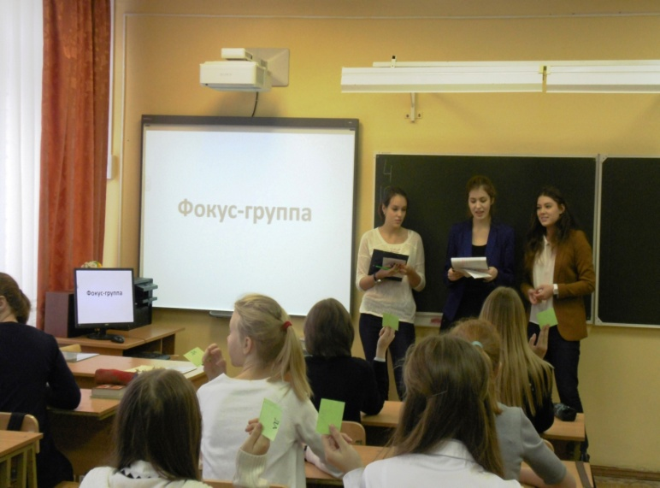
Учебно-тематическое планирование программы для учащихся-волонтеров
№ п/п | Наименование темы | Количество часов
 |  | всего | теория | практика
1 | Знакомство с группой | 1 | - | 60 мин.
2 | Эффективное взаимодействие с аудиторией | 1 | 15 мин. | 45 мин.
3 | Работа с информацией | 1 | 15 мин. | 45 мин.
4 | Обучение методике проведения занятий по профилактике табакокурения | 1 | 15 мин. | 45 мин.
5 | Эффективная межличностная коммуникация | 1 | - | 60 мин.
6 | Актуализация знаний по проблеме употребления алкоголя | 1 | 15 мин. | 45 мин.
7 | Обучение методике проведения занятий по профилактике употребления алкоголя | 1 | 15 мин. | 45 мин.
8. | Отработка методики проведения интерактивных занятий с учащимися | 1 | 15 мин. | 45 мин.
Итого |  | 8 часов

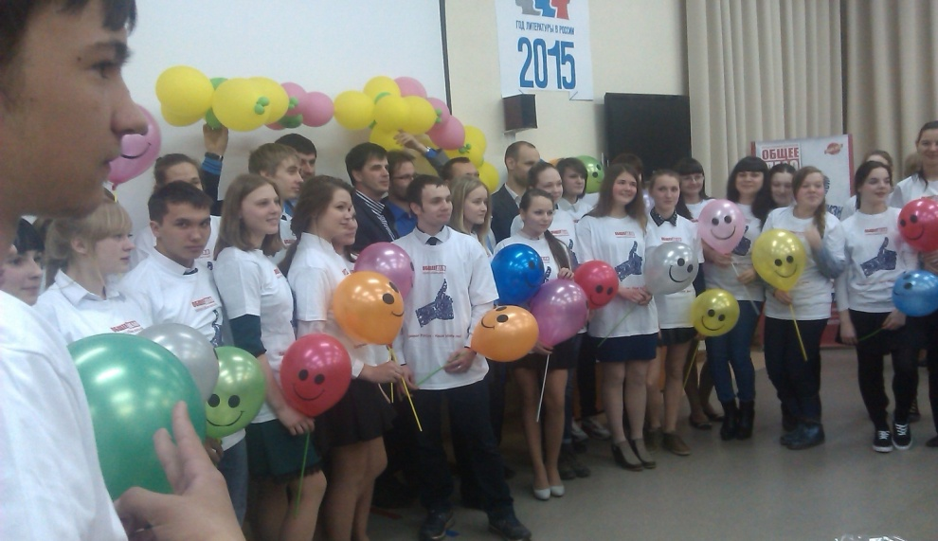
По итогам первого года работы в апреле 2015 года проведен круглый стол, в котором приняли участие руководители города, руководители учреждений системы профилактики (ТКДН ЗП, наркологического отделения, ОДН), представители общественных организаций, координаторы проекта «Общее дело» в Российской Федерации и в Свердловской области, учащиеся-волонтеры, учителя, участвующие в Проекте. Ребятам были вручены волонтерские книжки и памятные подарки с символикой Проекта, награждены лучшие учителя и руководители Проекта, специалисты Центра диагностики и консультирования. В ходе круглого стола ребята-волонтеры отметили, что за год работы в Проекте они приобрели уверенность, самостоятельность, опыт публичного выступления и повысили уровень информированности по проблеме, а также новых друзей.
Выявлен ряд проблем:
- не все учителя посещали заседания ГМО, на которых рассматривались особенности проведения профилактических занятий, поэтому предложено создать творческие группы педагогов-предметников, работающих в Проекте;
- в течение года состав волонтерского отряда менялся, что говорит о недостаточной работе по подбору кандидатур волонтеров, поэтому планируется уже в сентябре начать работу по отбору кандидатур для работы в течение всего учебного года;
- не удалось включить в программу обучения ребят из д.Починок по причине удаленности школы;
- в ряде школ подготовленные ребята-волонтеры провели незначительное количество занятий, а значит, деятельность по их обучению и подготовке оказалась низкоэффективной. Так, волонтеры школы-интерната провели всего 1 занятие по профилактике табакокурения и одно по профилактике алкоголизма. Хотя именно учащиеся интерната нуждаются в активной профилактической работе по принципу «равный – равному»;
- отмечена в ряде учреждений недостаточная работа по координации Проекта со стороны ответственных специалистов от учреждения.
- не проработана в рамках Проекта проблема работы с семьей (родителями);
- не определено, за счет каких часов в предмете проводить занятия по биологии и истории.
Для решения проблем планируется в 2015-2016 учебном году:
- Спланировать ежемесячную работу со специалистами ОУ, отвечающими за реализацию Проекта в школах.
- Создать творческие группы педагогов-предметников по реализации Проекта.
- Для руководства Проектом на уровне города спланировать деятельность рабочей группы.
- Организовать взаимопосещение занятий педагогами и посещение занятий, проводимых учащимися-волонтерами, членами рабочей группы.
- Проработать вопрос об организации работы с родителями.
- Разработать методические рекомендации для учителей по проведению занятий, предусматривающие выполнение условий профилактической направленности.
Реализация Проекта в 2015-2016 учебном году
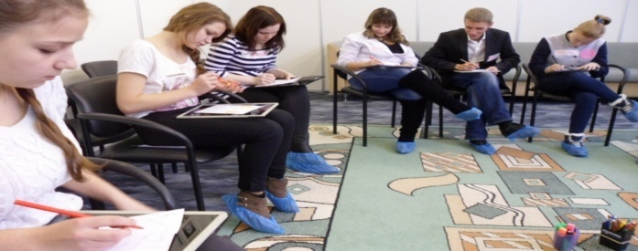
В течение учебного года мероприятия по реализации Проекта осуществлялась рабочей группой. Для ответственных от образовательных учреждений, членами рабочей группы проводились индивидуальные консультации. Волонтерами МАОУ «СОШ №49» проведено открытое занятие с обучающимися 9-го класса. Специалистами МАУ ДО «ЦДК» проводились тематические занятия по программе подготовки волонтеров. Творческая группа учителей биологии под руководством Собиной Л.В., руководителя ГМО биологии, разработали занятие по теме «Алкоголизм – жизнь без будущего!». Занятия по данной тематике проведены учителями биологии в 11 образовательных учреждениях в 11-12 классах (458 обучающихся). Учителями истории проведены уроки «История одного обмана» в 7-10 классах по индивидуальному планированию.
В образовательных учреждениях:
- сформированы группы волонтеров;
- 39 волонтеров обучены специалистами МАУ ДО «ЦДК» . Волонтерами проведены занятия в 7, 8, 10 классах по профилактике табакокурения, в 7-12 классах по профилактике употребления алкоголя;
- активизировалась работа с родителями: в образовательных организациях проводилось анкетирование родителей, волонтеры представляли Проект родительской общественности.
Представителями Свердловского отделения «Общее дело» для организации профилактической работы в начальной школе, предложен мультфильм «Тайна едкого дыма». На рабочей группе, после просмотра мультфильма, было принято решение об апробировании просмотра мультфильма и беседы с обучающимися 4-х классов образовательных организаций НГО. Специалистами МАУ ДО «ЦДК» был разработан и предложен план проведения занятия.
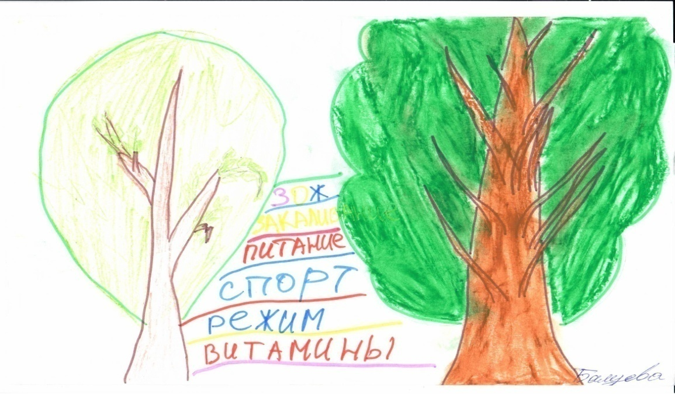
Отзывы учителей о просмотре обучающимися 4 классов мультфильма «Тайна едкого дыма»
Воронцова И.А., 4 «а» класс:

«Дети с интересом посмотрели фильм от начала до конца. Фильм – путешествие современный, создан в духе подросткового возраста. В игровой форме учащиеся осознали значимость проблемы курения. С удовольствием отвечали на вопросы после просмотра мультфильма. Рисовали деревья своего здоровья. Сумели самостоятельно сделать выводы о том, что здоровье нужно беречь с детства и на протяжении всей жизни, и что нужно для этого делать. Кроме того, дети пополнили словарный запас новыми терминами»
Фирсанова А.Н., 4 «б» класс

«Взрослеют наши дети… Более серьезными становятся их проблемы, и их все труднее нам решать… Это интересный и познавательный мультфильм, рассказывающий о вреде курения и о последствиях очень простым и понятным языком.»

Обучающиеся 4 «г» класса:

«О вреде курения мы поговорили,
Фильм антитабачный дружно обсудили.
Два раза (!!!) с интересом этот фильм смотрели.
Вырасти здоровыми все мы захотели!»

«Мультфильм. Познавательный, обучающий.
Учит, показывает, убеждает.
Мультфильм необходим детям. Жизнь!»

«… Нам хочется кричать на весь мир, чтобы запретили табачные изделия, и мир станет намного чище и прекраснее. И наши дорогие любимые взрослые, пожалейте НАС – СВОИХ ДЕТЕЙ!»

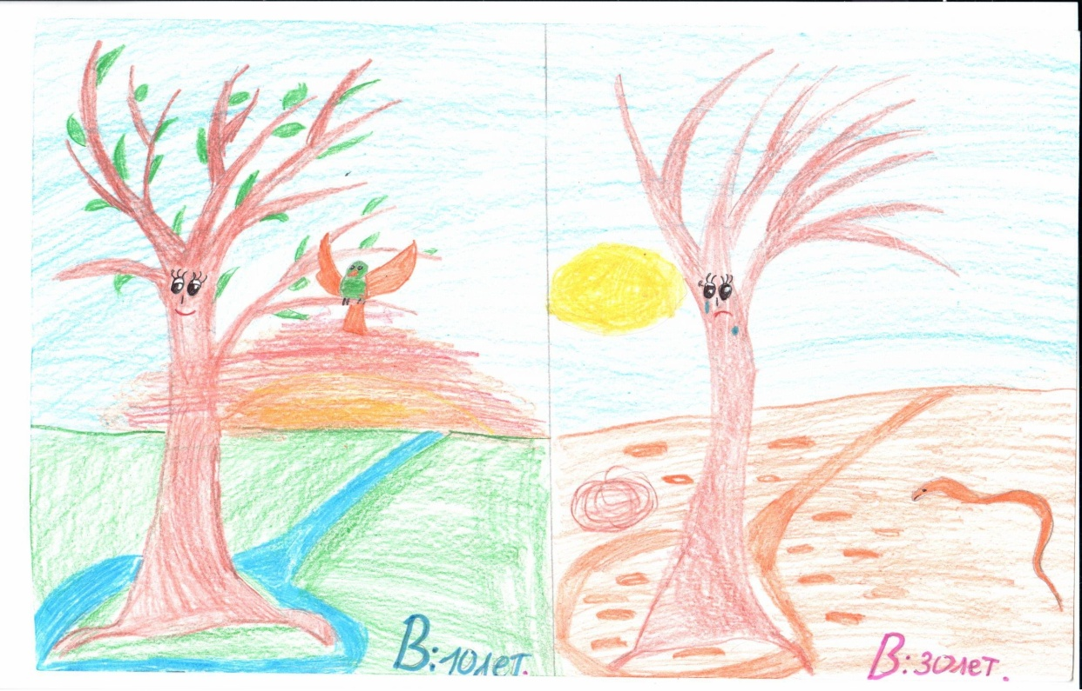
Для реализации Проекта планируется в 2016-2017 учебном году:
  - продолжить реализацию Проекта под руководством рабочей группы и ответственных образовательных учреждений;
  - организовать работу творческих групп учителей истории и биологии для создания методических материалов по реализации Проекта;
  - создать творческую группу педагогов начальной школы. Включить в Проект профилактические мероприятия для детей начального уровня образования.
  - включить в план проведение открытых занятий учителей - предметников, волонтеров для педагогов, родителей и общественности;
  - активизировать информационную и профилактическую работу с родителями.
Приложение 1.
Содержание программы подготовки учащихся-волонтеров
№ п/п | Тема | Основное содержание | Кол-во часов | Планируемые результаты освоения обучающимися программы курса внеурочной деятельности
 |  |  |  | Метапредметные результаты |  |  | Личностные результаты
 |  |  |  | Познавательные УУД | Регулятивные УУД | Коммуникативные УУД
1 | Знакомство с группой | Приветствие и представление ведущих.  Презентация проекта «Общее дело».  Упражнение «История моего имени»  Упр. «Великие имена»  Мозговой штурм «Качества успешного волонтера»  Рефлексия | 1 | Самостоятельное выделение и формулирование познавательной цели | Саморегуляция как способность к мобилизации сил и энергии к волевому усилию | Умение с достаточной полнотой и точностью выражать свои мысли в соответствии с задачами и условиями коммуникации; постановка вопросов – инициативное сотрудничество | Личностное самоопределение; нравственно-этическая ориентация и оценивание содержания (исходя из социальных и личностных ценностей), обеспечивающее личностный моральный выбор
2 | Эффективное взаимодействие с аудиторией | Приветствие «Моя погода»  Упражнение «Баланс»  Информационный блок о вербальном и невербальном общении.  Упражнение «Передай фразу»  Упражнение «Откровенно говоря»  Упражнение «Ситуации взаимодействия»  Упражнение «Табу»  Опросник по теме «Профилактика табакокурения»  Упражнение «Футболка с девизом о ЗОЖ»  Рефлексия | 1 | Постановка и формулирование проблемы, установление причинно-следственных связей. Построение логической цепочки рассуждений | Саморегуляция как способность к мобилизации сил и энергии к волевому усилию. Выделение и осознание того, что уже усвоено, осознание качества и уровня усвоения | Умение с достаточной полнотой и точностью выражать свои мысли в соответствии с задачами и условиями коммуникации | Личностное самоопределение; нравственно-этическая ориентация и оценивание содержания (исходя из социальных и личностных ценностей), обеспечивающее личностный моральный выбор
3 | Работа с информацией | Приветствие «В людях я ценю…»  Ассоциации на слово «Табак».  Анализ понятия «Табакокурение».  Обсуждение «Почему люди начинают курить?».  Информационный блок «Био-психо-социо-духовная модель зависимости»  Упражнение «Сплетня».  Упражнение «Удовольствие-зависимость»  Фильм «Секреты манипуляции. Табак».  Притча «О мальчике и морских звездах».  Рефлексия | 1 | Установление причинно-следственных связей. Построение логической цепочки рассуждений | Целеполагание как постановка учебной задачи на основе того, что уже известно и усвоено, и того, что еще неизвестно | Постановка вопросов – инициативное сотрудничество в поиске и сборе информации | Личностное, жизненное самоопределение. Нравственно-этическая ориентация и оценивание содержания (исходя из социальных и личностных ценностей), обеспечивающее личностный моральный выбор
4 | Методика проведения занятий по профилактике табачной зависимости | Приветствие.  Отработка навыков проведения двух встреч по предложенному сценарию. (Фокус-группа, «футболки», обсуждение фильма)  Притча «О двух волках»  Рефлексия | 1 | Установление причинно-следственных связей. Построение логической цепочки рассуждений | Прогнозирование – предвосхищение результата и уровня усвоения знаний. Оценка – выделение и осознание того, что уже усвоено и что еще нужно усвоить, оценка результатов работы | Умение с достаточной полнотой и точностью выражать свои мысли в соответствии с задачами и условиями коммуникации | Личностное, жизненное самоопределение. Нравственно-этическая ориентация и оценивание содержания (исходя из социальных и личностных ценностей), обеспечивающее личностный моральный выбор
5 | Эффективная межличностная коммуникация | Приветствие и обсуждение проведенных занятий  Упражнение «Бинго»  Упр. «Автопортрет»  Работа в группах «Цвет моей души»  Упр. «А еще ты…»  Рефлексия | 1 | Самостоятельное выделение и формулирование познавательной цели | Саморегуляция как способность к мобилизации сил и энергии к волевому усилию | Умение с достаточной полнотой и точностью выражать свои мысли в соответствии с задачами и условиями коммуникации; постановка вопросов – инициативное сотрудничество | Личностное самоопределение; нравственно-этическая ориентация и оценивание содержания (исходя из социальных и личностных ценностей), обеспечивающее личностный моральный выбор
6 | Актуализация знаний по проблеме употребления алкоголя | Приветствие «Моя погода сегодня…»  Упр. «Восточный базар»  Ассоциации на слово «Алкоголь».  Обсуждение «Почему люди начинают употреблять алкоголь?».  Фокус–группа по теме «алкоголь»  Фильм «Секреты манипуляции. Алкоголь».  Притча «о маяке и капитане».  Рефлексия | 1 | Постановка и формулирование проблемы, установление причинно-следственных связей. Построение логической цепочки рассуждений | Прогнозирование – предвосхищение результата и уровня усвоения знаний. Оценка – выделение и осознание того, что уже усвоено и что еще нужно усвоить, оценка результатов работы | Умение с достаточной полнотой и точностью выражать свои мысли в соответствии с задачами и условиями коммуникации; постановка вопросов – инициативное сотрудничество | Личностное самоопределение; нравственно-этическая ориентация и оценивание содержания (исходя из социальных и личностных ценностей), обеспечивающее личностный моральный выбор
7 | Обучение методике проведения занятий по профилактике употребления алкоголя | Приветствие.  Отработка навыков проведения двух встреч по предложенному сценарию. (Фокус-группа, «монолог от имени…», обсуждение фильма)  Притча «О женщине и змее».  Рефлексия | 1 | Постановка и формулирование проблемы, установление причинно-следственных связей. Построение логической цепочки рассуждений | Прогнозирование – предвосхищение результата и уровня усвоения знаний. Оценка – выделение и осознание того, что уже усвоено и что еще нужно усвоить, оценка результатов работы | Умение с достаточной полнотой и точностью выражать свои мысли в соответствии с задачами и условиями коммуникации; постановка вопросов – инициативное сотрудничество | Личностное самоопределение; нравственно-этическая ориентация и оценивание содержания (исходя из социальных и личностных ценностей), обеспечивающее личностный моральный выбор
8 | Отработка методики проведения интерактивных занятий с учащимися | Приветствие.  Ожидания и опасения участников при работе с учащимися.  Отработка методики проведения интерактивных занятий с учащимися | 1 | Постановка и формулирование проблемы, установление причинно-следственных связей. Построение логической цепочки рассуждений | Прогнозирование – предвосхищение результата и уровня усвоения знаний. Оценка – выделение и осознание того, что уже усвоено и что еще нужно усвоить, оценка результатов работы | Умение с достаточной полнотой и точностью выражать свои мысли в соответствии с задачами и условиями коммуникации; постановка вопросов – инициативное сотрудничество | Личностное самоопределение; нравственно-этическая ориентация и оценивание содержания (исходя из социальных и личностных ценностей), обеспечивающее личностный моральный выбор

Приложение 2
План занятий, проводимых учащимися - волонтерами
Тема: «Скрытая правда о табаке»
Встреча №1
1. Представление ведущих и программы
2. Вопрос к аудитории:
« Как вы думаете, сколько килограммов сосисок стоимостью 360 руб.за килограмм для своей семьи в год купит мужчина, который отказался от употребления табака, если раньше он выкуривал пачку сигарет стоимостью 80 рублей в день?»
Называйте цифры, кто окажется ближе к правильному ответу, тот – победитель.
3. Фокус - группа о табаке.
Участникам фокус - группы раздается по 2 карточки: красная и зеленая. Ведущий зачитывает утверждения, а участники поднимают соответствующие карточки: зеленая означает согласие, красная – несогласие.
Первый волонтер зачитывает утверждения, второй записывает количество ответов в специальную таблицу. Ответы не обсуждаются.
Утверждения для фокус-группы
1. Употребление табака вызывает зависимость.
2. На рекламу сигарет табачные компании ежегодно тратят миллионы долларов.
3. Зависимое поведение позволяет выглядеть взрослее.
4. Зависимым может стать только человек со слабой волей.
5. Никотин активно разрушает витамины.
6. Курение более пагубно для девушек.
7. Никотиновый голод знаком всем курящим.
8. Сигаретный фильтр уменьшает опасность курения.
9. Легкие сигареты безопаснее обычных.
10. В состав сигарет входят токсические соединения.
11. Сигареты разрешено употреблять с 18 лет.
12. Из-за курения разрушаются зубы.
13. Пассивное курение наносит вред здоровью.
14. Выкуривание сигареты вызывает спазм сосудов на полтора часа.
15. Курение может привести к рождению больного ребенка.
Таблица для внесения результатов фокус-группы (*Серым цветом обозначены правильные ответы)
№ вопроса | Ответы |  | № вопроса | Ответы
 | + | - |  | + | -
1 |  |  | 1
2 |  |  | 2
3 |  |  | 3
4 |  |  | 4
5 |  |  | 5
6 |  |  | 6
7 |  |  | 7
8 |  |  | 8
9 |  |  | 9
10 |  |  | 10
11 |  |  | 11
12 |  |  | 12
13 |  |  | 13
14 |  |  | 14
15 |  |  | 15
4. Просмотр фильма «Секреты манипуляции. Алкоголь» ~ 17 мин.
5. Работа по подгруппам (раздают листы и фломастеры):
Нарисуйте картинки на каждое слово в фразе «Здоровье – непременное условие счастливой и эффективной жизнедеятельности человека».
Выполненные работы прикрепляются на магниты на доску.
6.Рефлексия: (проводят оба волонтера):
- когда проводили фокус - группу я считал, что….
- в фильме меня удивило, озадачило, заставило задуматься…
- на занятии мне было ….
7. Завершение работы. Первый волонтер зачитывает ответ на вопрос, заданный в начале встречи (81 кг сосисок по 360 руб.) и информирует о времени второй встречи.
Встреча №2
1. Вступление: на 1 встрече мы просмотрели 1 часть фильма «Скрытая правда о табаке», предоставленного общественной организацией «Общее дело». Сегодня мы продолжим просмотр.
2. Просмотр фильма ~ 15 мин.
3. Фокус - группа о табаке.
Первый волонтер зачитывает вопросы, второй записывает количество ответов в специальную таблицу. Ответы обсуждаются. Зачитываются вопросы, вызвавшие затруднение, даются пояснения и правильный ответ, сравнивается количество верных ответов в 1 и во 2 фокус - группе.
4. Работа по подгруппам.
Расскажите о вреде табака для человека (волонтер раздает карточки с ролями) от имени: спортсмена, молодого родителя, врача скорой помощи, ректора ВУЗа, директора предприятия.
5.Футболка. Волонтеры раздают бланки с рисунком футболки.
Задание: придумайте слоган, напишите и раскрасьте футболку так, чтобы выразить ваше отношение к здоровому образу жизни.
6. Завершение.
Заполнение анкеты обратной связи, ответы на вопросы.
Тема: «Скрытая правда об алкоголе»
Встреча №3
1. Представление ведущих и программы.
2. Вопрос к аудитории: « Пётр I боролся с пьянством разными методами. Для особо отличившихся алкоголиков он велел изготовить чугунный орден «За пьянство» весом около Х- кг без учёта цепи. Его вешали на шею пьяницам в полицейском участке и крепили цепями так, чтобы нельзя было снять, заставляя ходить в таком виде неделю». Каков был вес ордена «За пьянство»?
Все ответы фиксируются на доске или флип - чате.
3. Фокус - группа об алкоголе.
Утверждения для фокус -группы
- Употребление пива вызывает зависимость.
- Близкие алкоголика становятся «созависимыми».
- У пьющего человека сердце уменьшается в размере, и это называется «пивное сердце».
- Безвредную дозу алкоголя можно рассчитать, зная вес человека.
- Алкогольные коктейли, как и любой алкоголь, вызывают зависимость.
- Употребление спиртного может привести к рождению больного ребенка и бесплодию.
- Пивной живот появляется только у тучных мужчин.
- В пиве содержится фито - эстроген, вызывающий у женщин рост усов, а у мужчин – рост жировой прослойки на бедрах и талии.
- В телесериалах может присутствовать скрытая реклама алкоголя.
- Алкоголь разрешено употреблять с 18 лет.
- После каждого употребления алкоголя гибнут тысячи нейронов головного мозга.
- Употребление алкоголя является нашей национальной традицией.
- Употребление больше 8 литров чистого алкоголя в год на душу населения ведет к угасанию этноса.
- Риск заболевания будущих детей увеличивается, если родители начали употребление алкоголя в юном возрасте.
- Я знаю людей, ведущий трезвый образ жизни.
4. Просмотр фильма «Секреты манипуляции. Алкоголь» ~ 19 мин.
5. Работа по подгруппам.
Каждая подгруппа на предложенное положение пишет аргументы, подтверждающие его.
- Алкоголизм – это хроническое заболевание.
-Алкоголизм – это социальное бедствие.
- Алкоголизм – это причина совершения многих преступлений.
-Алкоголизм – это деградация личности.
6. Рефлексия:
- мы познакомились с учебным фильмом общественной организации «Общее дело», была ли какая-то информация для вас новой, что отметили для себя в фильме?
- какие чувства вы испытывали в момент просмотра фильма?
- что было сложным для вас в фокус - группе?
7.Завершение работы. Первый волонтер зачитывает ответ на вопрос, заданный в начале встречи и информирует о времени второй встречи.
Правильный ответ на вопрос : «Каков вес ордена «За пьянство»? - 7кг
Встреча №4
1. Вступление: на 1 встрече мы просмотрели 1 часть фильма «Секреты манипуляции. Алкоголь», предоставленного общественной организацией «Общее дело». Сегодня мы продолжим просмотр.
2. Просмотр фильма ~ 15 мин.
3. Фокус - группа. Первый волонтер зачитывает вопросы, второй записывает количество ответов в специальную таблицу. Ответы обсуждаются. Зачитываются вопросы, вызвавшие затруднение, даются пояснения и правильный ответ, сравнивается количество верных ответов в 1 и во 2 фокус - группе.
4. Работа по подгруппам (по 4 чел.). Каждая подгруппа пишет факты о вреде алкоголя с точки зрения того персонажа, который вытянул представитель группы: полицейский, сотрудник ГИБДД, заведующий детским реабилитационным центром, для детей, изъятых из алкогольных семей; врач, работающий на консультации беременных женщин/ врач - нарколог, директор крупного предприятия по производству высокоточного оборудования, профессор МГУ, Президент РФ.
5. Групповая работа. Каждой группе выдается лист с информацией. Группе предлагается нарисовать плакат, отразив предложенную информацию.
- Язык становится неповоротливым, речь – чрезмерно громкой, медленной, что связано со снижением в этот период слуха.
- Для полного восстановления функций нервной и сердечно - сосудистой систем, мышечной силы и выносливости, требуются не одни сутки, не один месяц и даже не один год.
- Среднестатистическая продолжительность жизни женщин-алкоголиков на 10%, а мужчин-алкоголиков на 15% меньше, чем непьющих.
- У здорового ребёнка не может быть влечения к спиртному. Напротив, вкус и запах алкоголя вызывают у него отвращение.
- В первую очередь самые сильные изменения при приеме алкоголя наступают в головном мозге, именно там этот яд имеет свойство накапливаться.
Группа представляет свой плакат.
- Завершение. Заполнение анкеты обратной связи, ответы на вопросы.
Приложение 3
Методическая разработка занятия по теме «Алкоголизм – жизнь без будущего!»
Авторы:
Аношина Светлана Геннадьевна,
учитель биологии МАОУ «СОШ № 57,
Собина Людмила Владимировна
учитель биологии МАОУ «СОШ № 45»,
Шадрина Надежда Анатольевна
учитель биологии МАОУ «Гимназия»
Пояснительная записка
Занятие разработано учителями биологии в рамках реализации городского профилактического Проекта «Наше общее дело». Для составления использованы материалы, предлагаемые Общероссийским патриотическим проектом «Общее дело» (программа и видеофильм «День рождения»).
Занятие рассчитано на 2 часа, ориентировано на обучающихся 9-11 классов общеобразовательных школ. Выбор данной возрастной категории основан на том, что вопросы репродуктивного здоровья являются актуальными в данном возрасте, возникает необходимость информационного сопровождения в области влияния вредных привычек на развитие половых клеток и эмбриональное развитие.
При освоении школьной программы по биологии данный вопрос освящается недостаточно глубоко, поэтому данное занятие позволяет расширить представления обучающихся о репродуктивном здоровье человека и влиянии алкоголя на будущее поколение.
Цель: распространение и укрепление духовно-нравственных семейных ценностей через формирование осознанного отношения к своему здоровью и здоровью последующих поколений.
Предполагаемый результат: развитие у обучающихся способности анализировать проблемы, связанные с употреблением алкоголя; формирование культуры здорового и безопасного образа жизни человека.
Формы работы: фронтальная, групповая, индивидуальная.
Оборудование: проектор, диск с фильмом «День рождения», анкета к фильму «День рождения», рефлексивная анкета, цитаты, бумага формата А3, маркеры, заготовки ключевых слов для работы в группе.
Ход занятия
1.Анализ цитат/афоризмов: «Исцеление — это дело времени, но иногда это также дело возможности» (автор афоризма: Гиппократ). «Как нельзя приступить к лечению глаза, не думая о голове, или лечить голову, не думая о всем организме, так же нельзя лечить тело, не леча душу» (автор мысли: Сократ). «Как правило, здоровый образ жизни обретается вместе с болезнями» (автор: Михаил Мамчич). «Короткую жизнь мы не получаем, а делаем ее такою; не бедны мы жизнью, а пользуемся ею расточительно. Жизнь длинна, если ею умело пользоваться» (автор: Сенека)
2. Входной контроль. Ответы на вопросы анкеты к фильму «День рождения»
- Алкоголь – это яд, потому что…………………….
- Как вы думаете, алкоголь в большей степени опасен для репродуктивной системы женщины или мужчины? Почему?..........................
- На каких сроках беременности опасно распитие спиртных напитков?.......................
- Причинами бесплодия являются ……………………….
- «Алкогольный синдром плода» - это………………………
- Причинами врожденных заболеваний у детей являются………………
- Здоровые мужчина и женщина - это………………………

3. Ответив на вопросы входного контроля, обучающиеся формулируют тему занятия.
4. Просмотр фильма «День рождения» (28 мин).
5. Итоговый контроль. Ответы на вопросы анкеты к фильму «День рождения».
6.Работа в группах: дать наглядно - образное представление ключевого слова «Алкоголизм». Результат оформляется на листе формата А3.
Варианты ответов обучающихся: заболевание, разновидность токсикомании, пристрастие, зависимость.
7.Подведение итогов занятия
Вопросы для обсуждения:
- Почему фильм называется «День рождения»?
- Почему алкоголизм – жизнь без будущего?
8. Рефлексия. Ответ на вопросы анкеты
№ | Вопрос
 |  | Да | Нет
1. | Понравился ли вам фильм «День рождения»?
2. | Узнали вы для себя что-то новое?
3. | Считаете ли вы полезной полученную информацию?
4. | Считаете ли вы эффективным проведение подобных занятий для профилактики алкогольной зависимости?
5. | Считаете ли вы актуальной проблему профилактики алкогольной зависимости для ребят 15-16 лет?
6. | Употребляли ли вы алкоголь хоть раз в жизни?

Приложение 4
Примерный алгоритм проведения занятия с просмотром мультфильма
по программе «Наше общее дело» для учащихся 4-х классов

На доске размещен рисунок двух деревьев: здорового цветущего и больного погибающего.
- Представьте, что это дерево – здоровье человека.
Какое было здоровье сначала? А что случилось потом? Как вы думаете, из-за чего это может произойти?
Вывод: Если человек не заботится о своем здоровье и у него есть вредные привычки, то его организм ослабевает и не может сопротивляться болезням.
Давайте посмотрим мультфильм (просмотр м/фильма)
- Интересное путешествие показано в м/фильме? Что понравилось? Что было непонятно? О какой вредной привычке нам рассказали? Какой вред здоровью может принести курение? Какой вывод можно сделать?
- А теперь рисуем картину под названием «Два дерева». На одной половине листа будет дерево, которое изображает ваше здоровье сейчас, когда вам 10 лет. А на другой половине нарисуйте дерево, каким будет ваше здоровье в будущем, через 10, 20 или даже 30 лет.
- Каким получилось ваше дерево в будущем? (должно быть молодым и цветущим). Что помогло вашему дереву стать большим и сильным? (провести стрелочки от рисунка дерева в настоящем к дереву будущего и подписать «спорт», «питание», «витамины» и проч. – что предложат дети)
Вывод: Чтобы вырасти здоровым, сильным и красивым, необходимо заботиться о своем здоровье, сохранять и укреплять его на протяжении всей жизни

